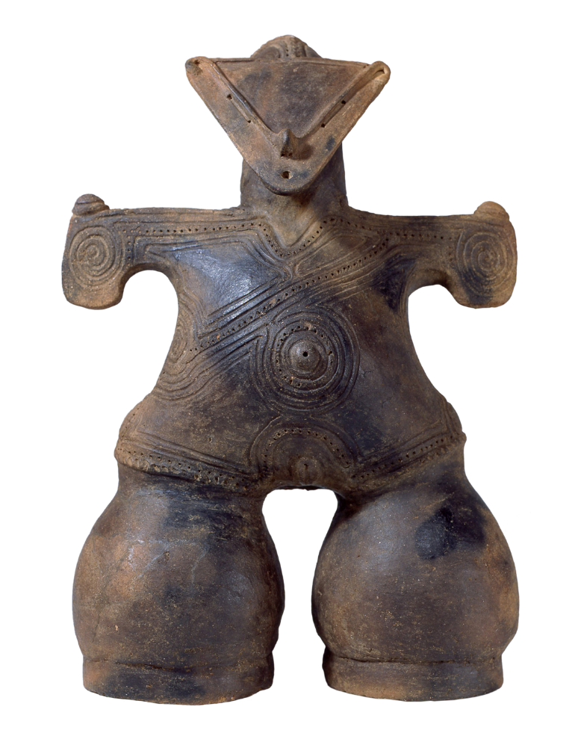

昨年中は大変

お世話になり

心より御礼

申しあげます

本年もよろしく

お願いいたします

令和　年　元旦

**Happy New**

**Year**